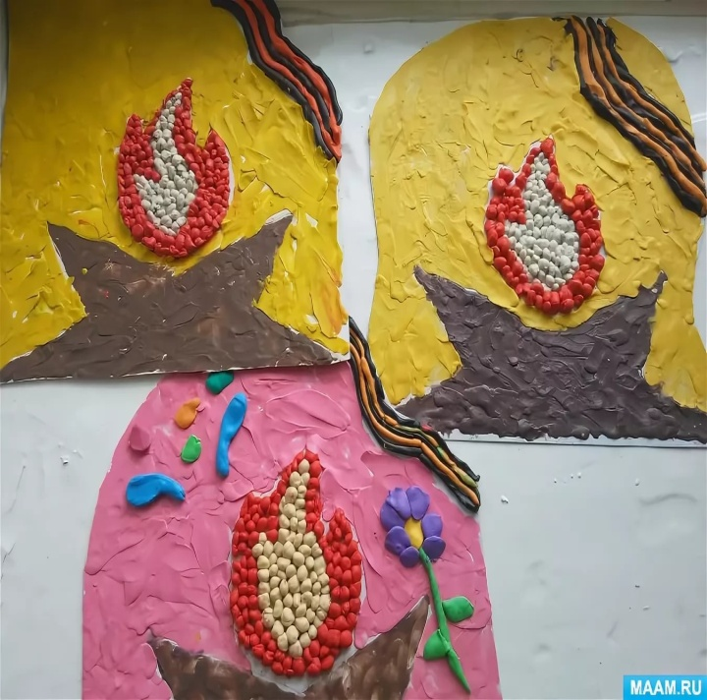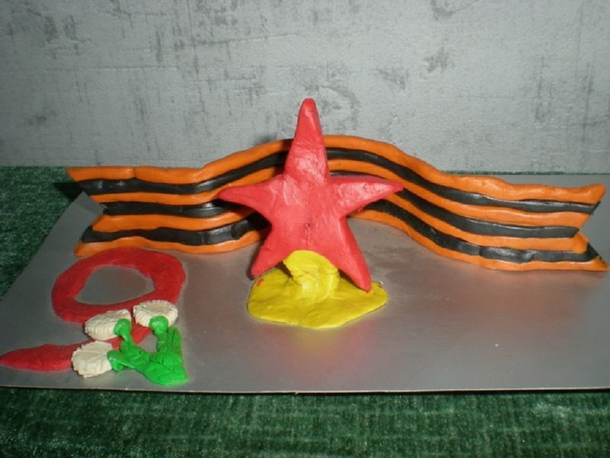

Какой праздник мы отмечаем 9 мая? (День Победы)
Как называлась война? (Великая Отечественная война)
Когда началась война? (Великая Отечественная война началась 22 июня 1941 года)
Какое государство напало на нашу страну? (Фашистская Германия).
Сколько лет длилась война? (4 года)
Что означало установление знамени на крыше рейхстага?
(Это означало победу нашей страны в Великой Отечественной войне).
Когда закончилась Великая Отечественная война(9 мая 1945 г.)
Где состоялся первый парад Победы? (Москва, Красная площадь) Летней ночью, на рассвете,
Когда мирно спали дети.
Гитлер дал войскам приказ
И послал солдат немецких
Против русских, против нас!

Вставай, народ!
Услышав клич Земли,
На фронт солдаты Родины ушли.
Отважно шли солдаты в бой
За каждый город и за нас с тобой!
Сегодня мы с тобой слепим в технике пластилинография выполним работу «Вечный огонь»

